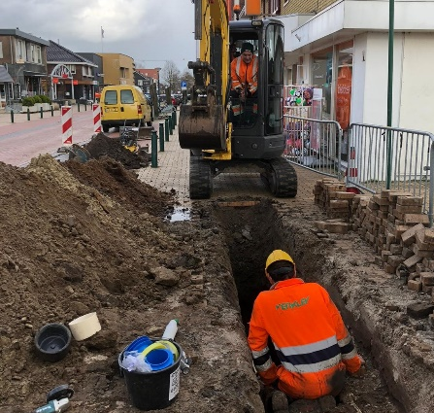
Binnenkort starten wij met werkzaamheden aan de gasleidingen in de wijk Helpman-Oost. Dit doen wij in opdracht van Enexis Netbeheer. In deze brief leest u wat dit voor u betekent.
Informatiebrief
Geachte bewoner(s),
Bachkade, Groningen
Augustus 2021
Werkzaamheden
We vervangen de bestaande hoofdleiding in uw straat en sluiten uw huisaansluiting weer aan op deze hoofdleidingen. De huisaansluiting loopt van uw woning naar de hoofdleiding. Gedurende onze werkzaamheden hoeven wij niet in uw woning te zijn, maar werken wij buiten in “open ontgraving”. Bij deze open ontgravingen graven wij sleuven in stoepen en/of parkeervakken waardoor de leidingen voor ons toegankelijk zijn. Na het werk wordt de sleuf weer gedicht en de bestrating hersteld.
Start en duur
Het vervangen van alle leidingen in uw wijk is een omvangrijk project. Wij werken straat voor straat en op verschillende locaties in uw wijk. Van 8 september tot 1 oktober werken wij in de Bachkade (zie de achterzijde voor het werkgebied). Deze planning is onder voorbehoud. Door het weer en onvoorziene omstandigheden kan de planning wijzigen.
Tijdelijk geen gas
Er zijn woningen die tijdelijk (een dagdeel) geen gas zullen hebben. Wij kunnen dit helaas niet voorkomen. Is dat ook bij u het geval, dan ontvangt u hierover tijdig bericht. Aan het einde van de dag heeft u altijd weer gas.
Fase 1: Kerklaan: 1 mei – juli
Fase 2: Louise Henriëttestraat: juli – augustus
Bouwvak (geen werkzaamheden) 26 juli t/m 16 augustus
Fase 3: Selwerderstraat: augustus – oktober
Fase 4: Koninginnelaan: oktober – december
Planning:
Start: 8 september 2021
Einde: 1 oktober 2021

Contactgegevens
Projectgegevens
Uitvoerder Verkley
Geert Jan Rozeboom
Bereikbaarheid
Ma – vr : 07:00 – 16:00 uur
T 06 – 12 56 51 17
E geert.jan.rozeboom@verkley.nl
Opdrachtgever

Bereikbaarheid en werktijden
Wij beperken de overlast tot een minimum en zorgen dat uw woning of pand bereikbaar blijft. De wegen blijven voor al het verkeer toegankelijk en ons werkgebied wordt vanaf 7 september afgezet met schildjes. Als wij in parkeervakken moeten werken, wordt dit door verkeersborden aangegeven en vragen wij u tijdelijk elders te parkeren. Dit geldt ook voor geparkeerde fietsen op de stoepen. Mocht u slecht ter been zijn en hulp nodig hebben, dan horen wij dat graag.
Wij werken van maandag tot en met vrijdag van 07:00 - 16:00 uur en incidenteel wordt buiten deze tijden gewerkt. Wij danken u alvast voor uw medewerking en vertrouwen op uw begrip.
Construct North
Construct North voert werkzaamheden voor ons uit. U herkent de medewerkers aan werkkleding met bovenstaand logo.
Meer informatie
U kunt het project volgen op de Facebookpagina ‘Verkley Project
Helpman-Oost’. Heeft u technische vragen of vragen over de planning dan kunt u onze uitvoerder Geert Jan Rozeboom bereiken op 06-12565117 of geert.jan.rozeboom@verkley.nl (ma-vr 07:00-16:00). Voor overige vragen kunt u terecht bij onze omgevingsmanager Monique Fransman. Zij is bereikbaar op 06-10957607 of monique.fransman@verkley.nl (ma-do 08:00-16:30).

Postadres
Magistratenlaan 116
5223 MB ‘s-Hertogenbosch
Postadres
Postbus 190
9200 AD Drachten

In het rood het tracé van de werkzaamheden

